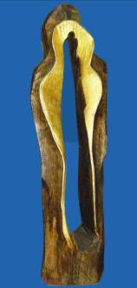 | GHEORGHIŢĂ-VORNICU GHEORGHE, 1955, Iaşi SInopTrecere prin timp , lemn, culoare,  1000 × 250 × 2250 mm, 2001. © Foto autorul. © Design CECBR |  | UNIUNEA ARTIŞTILOR PLASTICI DIN REPUBLICA MOLDOVA  CENTRUL EXPOZIŢIONAL "CONSTANTIN BRÂNCUŞI"  au onoarea să Vă invite la  Dl BOHANŢOV Alexandru  matematicişi om de cultură  NICI UN PUNCT COMUN  Expoziţie personală: sculptură&grafică  GHEORGHIŢĂ-VORNICU GHEORGHE  03-20 decembrie 2015  Vernisaj – Joi, 03 decembrie 2015, ora15:00  CENTRUL EXPOZIŢIONAL "CONSTANTIN BRÂNCUŞI"  Bd. Ştefan cel Mare şi Sfânt nr. 3, Chişinău, tel. 022541596, www.arta.md  Program – zilnic 09-18, Luni – închis

